**一、 判断平年与闰年**

使用Eclipse开发工具，编写一个类，类的名称是CheckLeapYear，在main方法中编写代码完成如下要求：

1. 能够接受控制台的输入（年份，如：2017），并存储在一个int型的变量，变量名为yearInPut；

2. 判断输入的年份是平年，还是闰年，在控制台输出判断结果；

如下图所示：

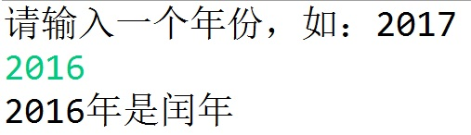

提示信息：

以下代码可以接受一个整形的控制台输入

Scanner s=new Scanner(System.in);

int num=s.nextInt();

二、**循环练习**

1. 在控制台上打印九九乘法表，要求分别按2种三角形格式打印，效果如下

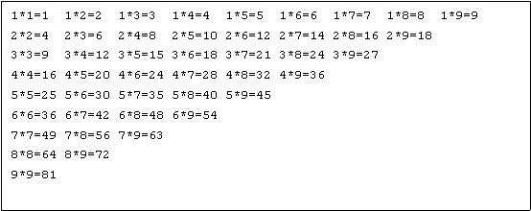

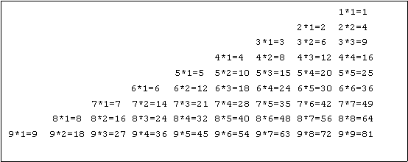

2. 按照下图所示，在控制台打印菱形。

考虑一下，如果菱形中的最大数字是从控制台接收的任意大于1的数字，程序该作何修改？

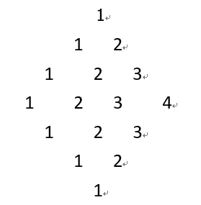

**三、类和对象**

定义学生类用来存储学生的信息(学号，姓名，英语成绩、高数成绩、体育成绩)，用数组存储10名学生的信息。

     (1) 按名字查询某位同学成绩，要求能够实现部分匹配的查找，例如：希望查找John，可查找到所有名字包含John的人，例如：John Brown，John Smith都能得到（可以使用字符串String的方法contains，来判断是否包含某字符串）

     (2) 查询得到所有科目不及格的人数及名单

提示：

（1）定义学生类（包括属性和方法（方法包括构造器、设置器、访问器））

（2）类中其他方法可自由发挥，比如打印各个属性的方法（如print()或toString()）

（3）自己定义包含main方法的类，类中定义2个方法，分别用来实现按名字查询成绩、查找不及格人数并打印不及格名单的功能。

名词解释：

java里面的构造器是一个与类同名的特殊的方法，称为构造方法，在创建类的对象时使用，用于对象初始化。

设置器是一个针对类的某个私有属性成员属性的有特殊命名要求的方法，发XXX属性，应为setXXX。主要提供对私有属性的改变，提供一个设置变量值的途径。

访问器是一个针对类的某个私有属性成员属性的有特殊命名要求的方法，如对XXX属性，应为getXXX。主要提供对私有属性的值，提供一个获得变量值的途径。

四、**封装和继承**

1.创建圆形、三角形、长方形 三个形状类，具有半径（圆形）、三边（三角形），高宽（长方形）等属性和能够计算周长、面积的成员方法（1）创建Circle 、Triangle、Rectangle三个类（分别放入三个.java文件中）。（2）创建名为Test的测试类，编写main()方法测试这三个类（对象的实例化、对象的访问）。（3）其中圆的半径,三角形的三边,方形的长与宽都为double类型, 都不能为负(在构造函数中验证); 三角形三边关系: 任意两边之和都大于第三遍。

五、**继承 抽象类**

3个类如下所述，并抽象出一个抽象父类Shape，并定义抽象方法用于计算面积、周长，以下3个类继承Shape并实现功能。（1）创建Circle 、Triangle、Rectangle三个类（分别放入三个同名.java文件中）将其放入org .edu2act .***** .figure包中（其中*****为你邮箱名）。（2）创建名为Exp0103Test的测试类，编写main()方法测试这三个类。（3）其中圆的半径,三角形的三边,方形的长与宽都为double类型, 都不能为负(在构造函数中验证); 三角形三边关系: 任意两边之和都大于第三遍。

1. **接口**

1.定义一个接口，接口中有抽象方法getDistance(Object obj)。代表实现此接口的类都可以计算距离。（第5章）定义二维空间点类，实现上述接口，并进行距离测试（2,3）与（8,9）点的距离定义三维空间点类，实现上述接口，并进行距离测试（2,1,3）与（1,8,9）点的距离

七、**异常处理**

定义个大象类Elephant，包含长、宽、高属性。

定义一个冰箱类Fridge，包含长、宽、高3个属性；方法包括一个求体积的方法和一个装大象的方法。其中，装大象的方法要求，冰箱的体积以及长宽高能够容纳一只大象，否则跑出一个Exception异常。

定义一个测试类StuffElephant，在main方法中测试用冰箱装一只大象的方法，并且捕获装大象方法可能会抛出的Exception异常，并使用finally模拟清空冰箱的操作。